|  |  |
| --- | --- |
|  | **Министерство науки и высшего образования Российской Федерации**  **Федеральное государственное бюджетное образовательное учреждение**  **высшего образования**  **«Московский государственный технический университет**  **имени Н.Э. Баумана**  **(национальный исследовательский университет)»**  **(МГТУ им. Н.Э. Баумана)** |

ФАКУЛЬТЕТ **Информатика и системы управления**

КАФЕДРА **Компьютерные системы и сети (ИУ6)**

НАПРАВЛЕНИЕ ПОДГОТОВКИ **09.03.01 Информатика и вычислительная техника**

**Отчет**

|  |  |
| --- | --- |
| **по лабораторной работе №** | 5 |

**Название:**

Работа последовательного канала SPI.

**Дисциплина:** Микропроцессорные системы.

|  |  |  |  |  |
| --- | --- | --- | --- | --- |
| Студент | ИУ6-62Б |  |  | С.В. Астахов, Д.И. Вариханов |
|  | (Группа) |  | (Подпись, дата) | (И.О. Фамилия) |
|  |  |  |  |  |
| Преподаватель |  |  |  |  |
|  |  |  | (Подпись, дата) | (И.О. Фамилия) |

Москва, 2022

**Вариант 1.**

**Цели работы:**

* изучение структуры канала последовательного интерфейса SPI (Serial Peripheral Interface);
* программирование приема-передачи данных по интерфейсу SPI;
* исследование опций (настроек) последовательного канала;
* моделирование и проверка работы канала в режиме обмена ведущий-ведомый.

**Ход работы.**

**Задание 1.**

Создать в AVR Studio 4 проект для передачи данных с помощью программы. Проверить работу программы в режиме симуляции. Измерить длительность одного бита данных на линии PB5 и сравнить скорость передачи с запрограммированной.

Структурная схема порта SPI представлена на рисунке 1.

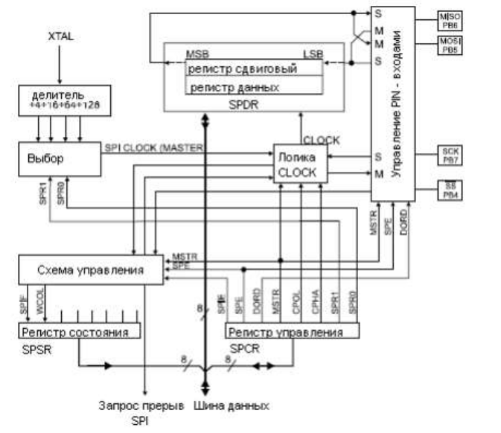

Рисунок 1 — структурная схема порта SPI

Схемы алгоритмов передачи и приема по каналу SPI представлены на рисунке 2.

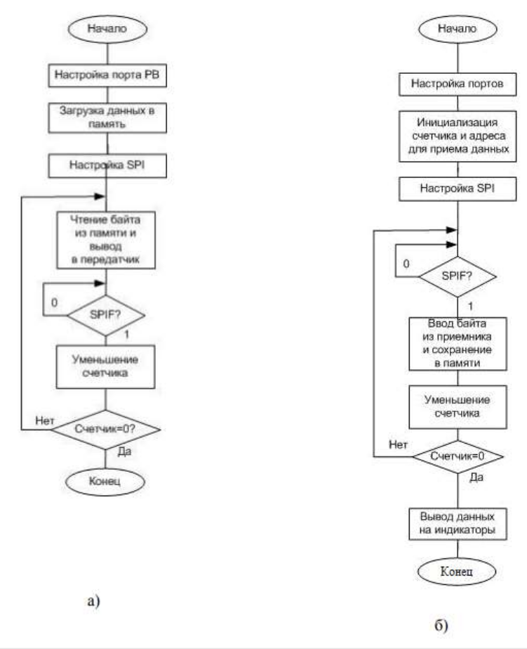

Рисунок 2 — Схема алгоритма передачи (а) и приема (б)

Исходный код программы передачи:

;************************************************************

;Программа 5.1 для демонстрации работы канала SPI

;для передающего микроконтроллера ATx8515 в режиме MASTER.

;После сброса МК1 происходит передача трёх байтов,

;считываемых из ячеек SRAM по адресам из регистра Z

;Соединения: PB5мк1-PB5мк2, PB7мк1-PB7мк2, PB0мк1-PB4мк2

;************************************************************

;.include "8515def.inc" ;файл определений AT90S8515

.include "m8515def.inc" ;файл определений ATMEGA8515

.equ DD_MOSI = 5

.equ DD_SCK = 7

.def temp = r16 ;временный буфер

.def count = r17 ;счётчик

.org $000

rjmp init

;***Инициализация МК

INIT: ldi temp,0xB1 ;DD_MOSI, DD_SCK, SS, PB0 для вывода

out DDRB,temp

ldi ZL,0x70 ;загрузка

ldi ZH,0x01 ; данных в

ldi temp,0x41 ; память

st Z+,temp ; данных

ldi temp,0x56 ; с использованием

st Z+,temp ; косвенной

ldi temp,0x52 ; адресации с

st Z+,temp ; постинкрементом

ldi ZL,0x70

ldi count,0x03 ;установка счётчика передач

;***Настройка SPI в режиме MASTER на передачу данных

ldi temp,(1<<SPE)|(1<<MSTR)

out SPCR,temp

OUTPUT: sbi PORTB,0 ;переключение

nop ;PB0 из 1 в 0

cbi PORTB,0

ld temp,Z+ ;считывание байта из памяти

out SPDR,temp ;вывод байта в передатчик

Wait_Transmit:

sbis SPSR,SPIF ; проверка флага передачи

rjmp Wait_Transmit

dec count ;уменьшение счётчика на 1

brne OUTPUT

loop: rjmp loop

Исходный код программы приема:

;********************************************************************

;Программа 5.2 для демонстрация работы канала SPI

;микроконтроллера ATx8515 в режиме SLAVE.

;После сброса МК2 происходит прием трёх байтов, записываемых в SRAM

;по адресам из регистра X.

;По окончании приёма загораются все светодиоды.

;При последовательном нажатии на SW5 (SHOW) происходит чтение данных

;и вывод их на светодиоды.

;Cоединения: SW5-PD5, шлейфом порт PC-LED

;********************************************************************

;.include "8515def.inc" ;файл определений AT90S8515

.include "m8515def.inc" ;файл определений ATMEGA8515

.equ DD_MISO = 6

.def temp = r16 ;временный буфер

.def count = r17 ;счётчик

.equ SHOW = 5 ;5-й вывод порта PD

.org $000

rjmp init

;***Инициализация МК

INIT:

ldi temp,low(RAMEND) ;установка

out SPL,temp ; указателя стека

ldi temp,high(RAMEND) ; на последнюю

out SPH,temp ; ячейку ОЗУ

ldi temp,(1<<DD_MISO)

out DDRB,temp

ldi temp,0xB0

out PORTB,temp

clr temp ;настройка

out DDRD,temp ; вывода

sbi PORTD,SHOW ; порта PD5 на ввод

ser temp ;настройка

out DDRC,temp ; выводов порта PC

out PORTC,temp ; на вывод

ldi count,3 ;установка счётчика байтов

ldi XL,0x80 ;в регистре X адрес, по которому

ldi XH,0x01 ; происходит запись принятых данных

;***Настройка SPI в режиме SLAVE на приём данных

ldi temp,(1<<SPE)

out SPCR,temp

INPUT: sbis SPSR,SPIF ;проверка флага приема

rjmp INPUT

in temp,SPDR ;ввод байта из приёмника

st X+,temp ;сохранение байта в памяти

dec count

brne INPUT ;уменьшение счётчика на 1

rcall OUTLED ;вывод на индикацию

loop: rjmp loop

;***Вывод на индикаторы***

OUTLED: clr temp ;сигнализация - передача и

out PORTC,temp ; приём завершены

ldi XL,0x80 ;установка начального адреса

ldi count,3 ;установка счётчика байтов

WAIT_SHOW: sbic PIND,SHOW ;ожидание нажатия

rjmp WAIT_SHOW ; кнопки SHOW

ld temp,X+ ;считывание байта из памяти

com temp ;инвертирование и

out PORTC,temp ;вывод на светодиоды

rcall DELAY ;задержка

dec count ;если показаны не все данные,

brne WAIT_SHOW ; то продолжение по нажатию SHOW

ret

;***Задержка***

DELAY: ldi r19,10

ldi r20,255

ldi r21,255

dd: dec r21

brne dd

dec r20

brne dd

dec r19

brne dd

ret

На рисунках 3-8 приведены показания часов и состояние порта B, зафиксированные с целью вычисления длительность одного бита данных на линии PB5.

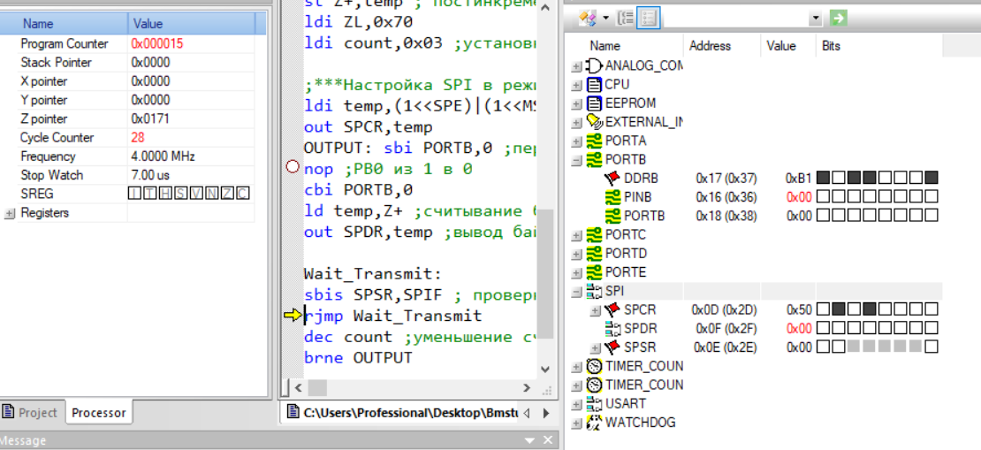

Рисунок 3 – показания часов в первый момент времени



Рисунок 4 — состояние порта B в первый момент времени

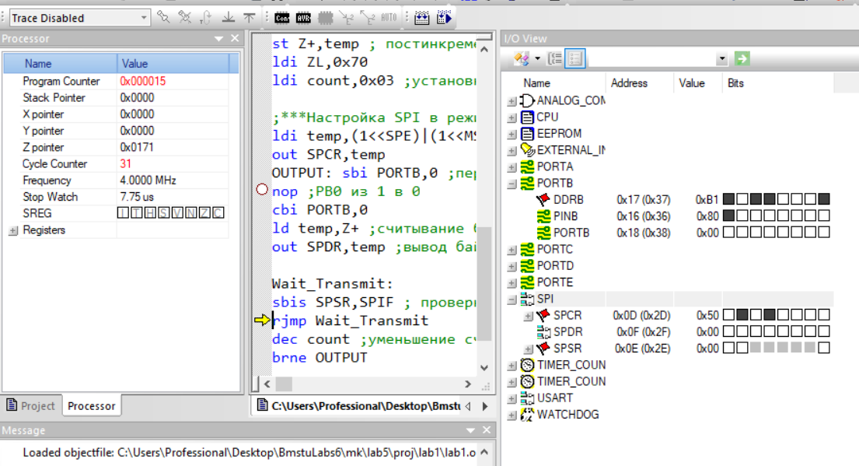

Рисунок 5 — показания часов во второй момент времени



Рисунок 6 — состояние порта B во второй момент времени

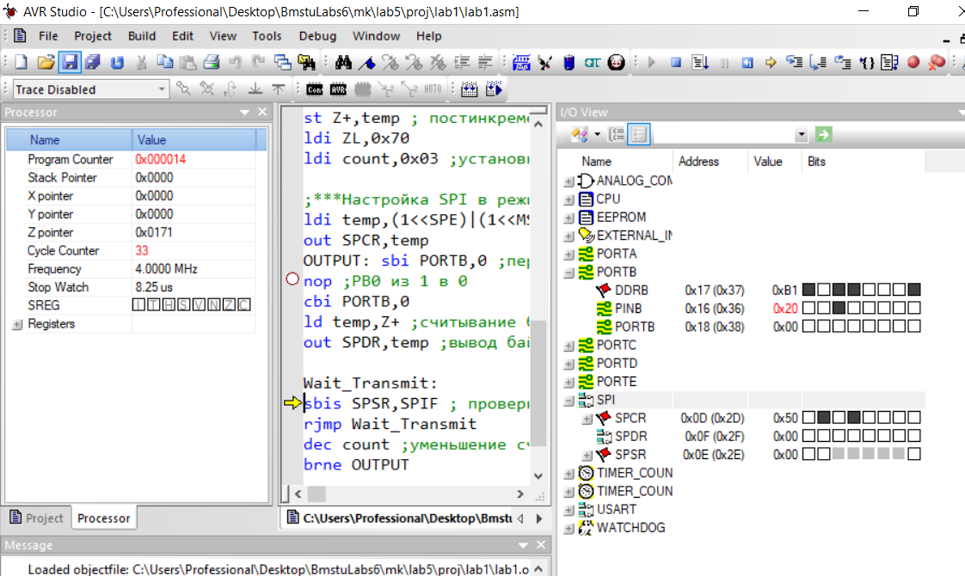

Рисунок 7 — показания часов в третий момент времени



Рисунок 8 — состояние порта B в третий момент времени

Исходя из рисунков 5-8 примем за момент переключения бита Stop Watch = 8.00 мкс. Тогда *Vпередачи = 106 / (8.00 - 7.00) = 106 б/c.* При тактовой частоте 4 МГц и значении предделителя K=4: *V передачи теор = 4 * 106/ 4 = 106 б/c.*

**Задание 2.**

Для совместной отладки программ и симуляции передачи/приема воспользоваться демонстрационной версией программы ISIS 6 Professional из пакета Proteus 6 Professional.

Схема для отладки программ в Proteus приведена на рисунке 9.

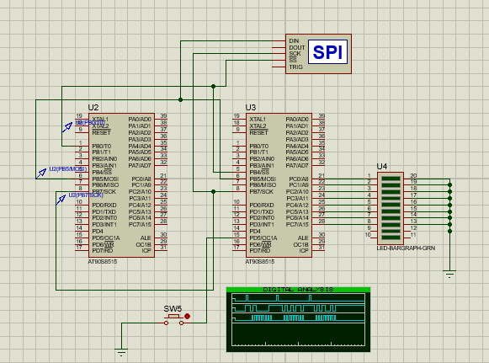

Рисунок 9 — схема для работы с SPI в Proteus

Временная диаграмма работы SPI представлена на рисунке 10.

*Примечание:* На микроконтроллерах выставлена тактовая частота 1 МГц.

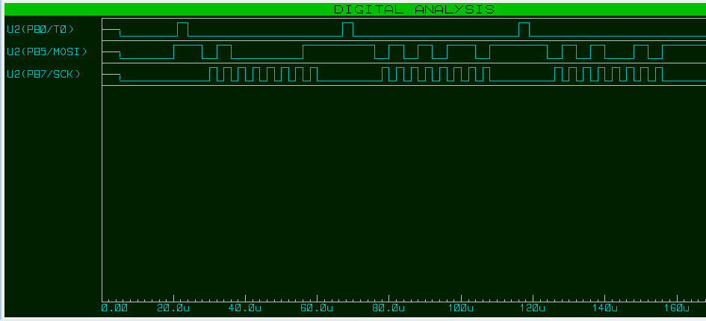

Рисунок 10 – временная диаграмма работы SPI

Окно SPI Debugger представлено на рисунке 11.

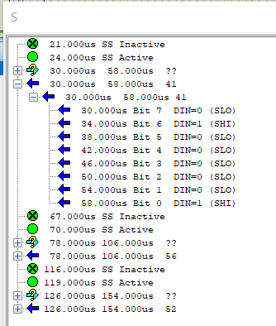

Рисунок 11 — SPI Debugger

**Задание 3.**

Изменить обе программы, задав CPOL=1. Проверить работу интерфейса на

модели путем симуляции.

Для задания CPOL заменим строчки программы master-а

ldi temp,(1<<SPE)|(1<<MSTR)

out SPCR,temp

На

ldi temp,(1<<SPE)|(1<<MSTR)|(1<<CPOL)

out SPCR,temp

И строчки программы slave-a

ldi temp,(1<<SPE)out SPCR,temp

На

ldi temp,(1<<SPE)|(1<<CPOL)

out SPCR,temp

Временная диаграмма работы интерфейса приведена на рисунке 11. Сигнал SCK стал инверсным, остальные сигналы не изменились.

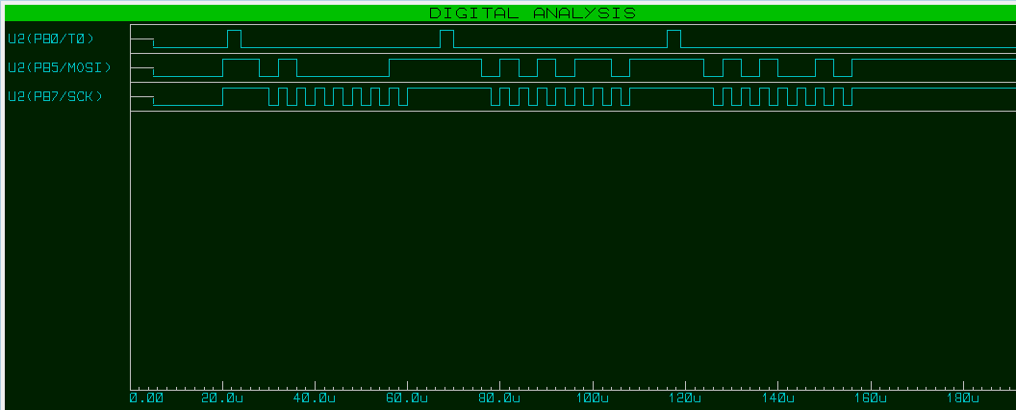

Рисунок 11 — временная диаграмма работы SPI при CPOL = 1

**Задание 4.**